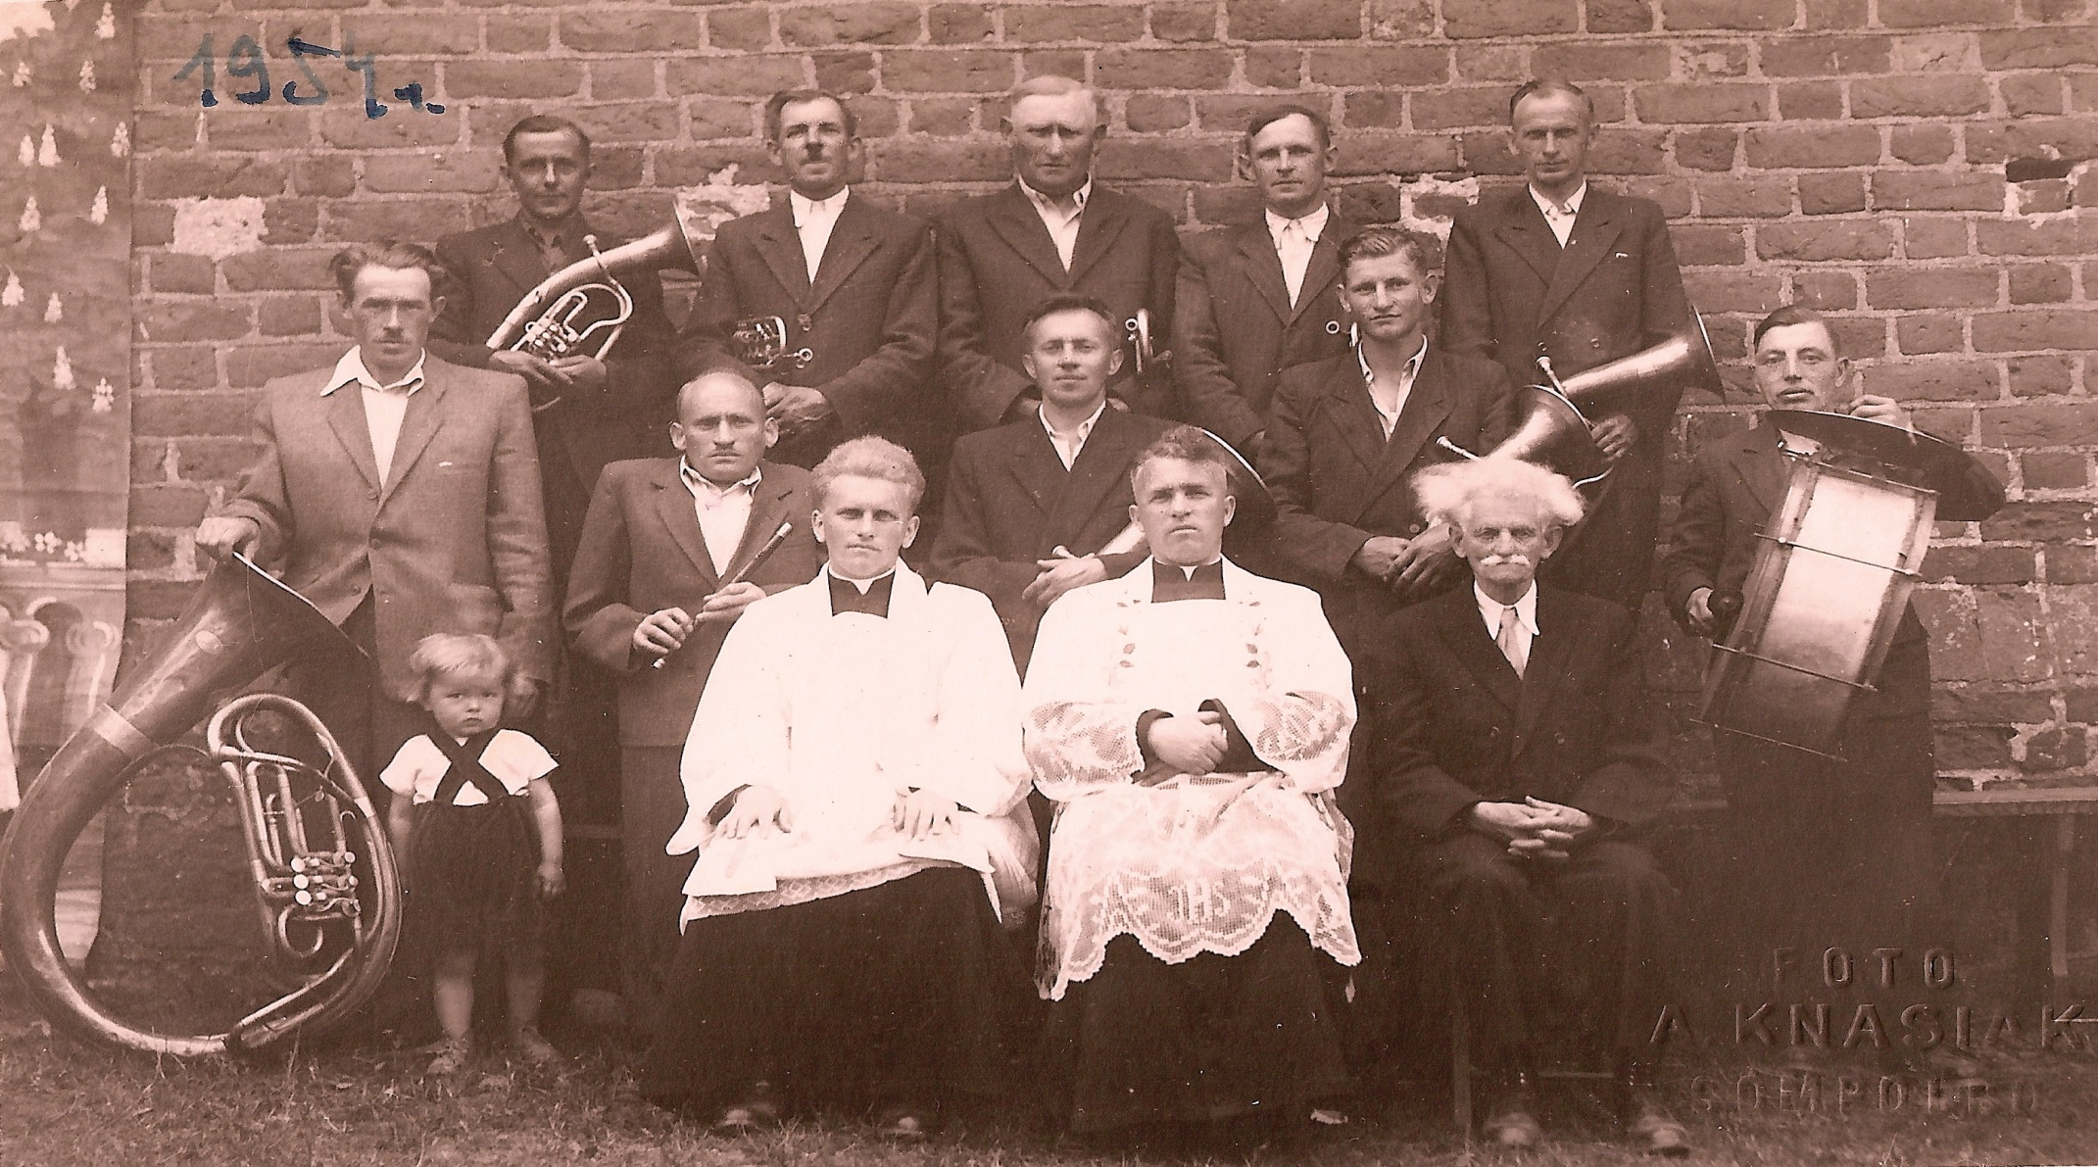 fot. 9. Boże ciało 1954r.

